**Рациональное питание**

это разнообразное и сбалансированное по всем компонентам это физиологически полноценное питание людей с учетом их возраста, пола, характера труда и других факторов. Оно считается основой здорового образа жизни!

**Основными принципами рационального питания являются:**

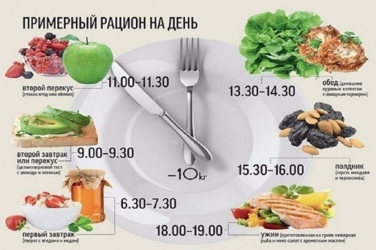

- соответствие калорийности пищевого рациона суточным энергозатратам;

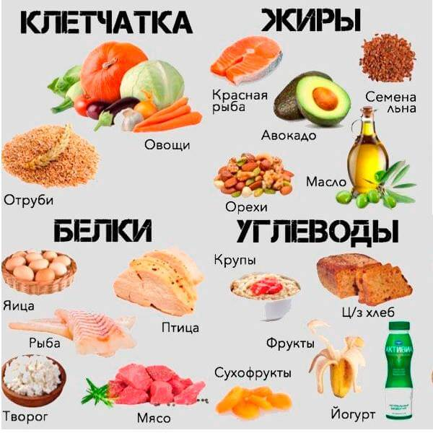- правильная обработка продуктов с целью сохранения биологической и пищевой ценности, высоких органолептических свойств и усвояемости пищевых веществ;

- строгое соблюдение режима питания;

- сбалансированное соотношение пищевых веществ в рационе (белков, жиров и углеводов, а также белков и жиров растительного и животного происхождения, минеральных веществ, витаминов);

- соответствие химического состава, калорийности и объема рациона возрастным потребностям и особенностям организма;

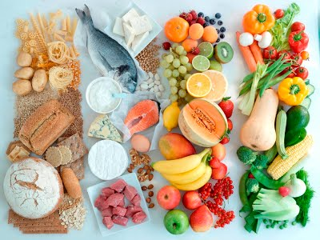- использование широкого ассортимента продуктов, в том числе овощей, фруктов, ягод, зелени.

Примерное 2-ух недельное меню разрабатывается с учетом сезонности, необходимого количества основных пищевых веществ и требуемой калорийности суточного рациона, дифференцированного по возрастным группам обучающихся (7-11 и 12-18 лет).

В суточном рационе питания оптимальное соотношение пищевых веществ: белков, жиров и углеводов, должно составлять 1:1:4 или в процентном отношении от калорийности как 10-15%, 30-32% и 55-60% соответственно, а соотношения кальция к фосфору как 1:1,5.

**Потребность в пищевых веществах и энергии обучающихся общеобразовательных учреждений в возрасте с 7 до 11 и с 11 лет и старше**

|  |  |  |
| --- | --- | --- |
| **Название пищевых веществ** | **Усредненная потребность в пищевых веществах для обучающихся двух возрастных групп** | |
| **с 7 до 11 лет** | **с 11 лет и старше** |
| *Белки (г)* | *77* | *90* |
| *Жиры (г)* | *79* | *92* |
| *Углеводы (г)* | *335* | *383* |
| *Энергетическая ценность (ккал)* | *2350* | *2713* |
| *Витамин В1 (мг)* | *1,2* | *1,4* |
| *Витамин В2 (мг)* | *1,4* | *1,6* |
| *Витамин С (мг)* | *60* | *70* |
| *Витамин А (мг рет. экв.)* | *0,7* | *0,9* |
| *Витамин Е (мг ток. екв.)* | *10* | *12* |
| *Кальций (мг)* | *1100* | *1200* |
| *Фосфор (мг)* | *1650* | *1800* |
| *Магний (мг)* | *250* | *300* |
| *Железо (мг)* | *12* | *17* |
| *Цинк (мг)* | *10* | *14* |
| *Йод (мг)* | *0,1* | *0,12* |

***СанПиН 2.4.5.2409-08 "Санитарно-эпидемиолгические требования к организации питания обучающихся в общеобразовательных учреждениях, учреждениях начального и среднего профессионального образования"***